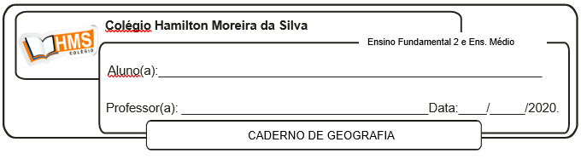

Realizar os exercícios das págs. 142 e 143 (nº 1 ao 5)

Enviar os exercícios prontos para o e-mail: [vandersonalmeida.geo@hotmail.com](mailto:vandersonalmeida.geo@hotmail.com)